疫情防控下的学生思政工作开展有速度有温度

在农历新年即将到来之前，一场突如其来的新冠肺炎疫情打破了迎接新春佳节的热闹欢腾。在新冠肺炎疫情爆发之初，中南大学生命科学学院第一时间响应，围绕疫情防控这一重中之重的中心工作，把学院师生的身体健康和生命安全摆在第一位。生命科学学院学生工作办公室在抗击疫情中采取一系列措施，收到了良好的效果，截止目前，全院学生中未出现一例确诊或疑似病例患者。
开展疫情摸排查。在学院党委的正确指导下，学工办对所有在校学生进行摸底排查，针对湖北籍尤其是武汉籍学生、2019年12月中旬以来进出武汉的学生进行详细了解登记造册，辅导员、班导师、班干部对这些学生进行关心慰问。在微信健康打卡行动启动之后，督促学生进行线上健康打卡，并积极转发相关疫情防控知识和方法，引导学生科学防疫。
宣传防疫正能量。对志愿参与到疫情防控行动的学生进行宣传报道。如生信1701班佘皓援同学，作为户籍地基干民兵，他积极响应户籍地政府号召，志愿参与抗击疫情，守住湖南的北大门。T1901班赵星钧同学，积极参与到小区疫情防控志愿者的行列，在每天的上下班的高峰期，检查出入车辆是否有工作单位盖章的证明，代收网上订购的蔬菜水果、询问出入理由并登记信息，测量体温，抬放路障等等，保障小区出入有序。学工办的老师们在为生科防疫正能量宣传点赞的同时更时刻关注着这些学生的健康状况，叮嘱他们做好自我防控和自我保护。此外，学院团委陆续推出学生防疫期间在家的生活合辑，如看书学习、才艺展示、制作美食等等，积极展现了生科学子健康向上的一面。
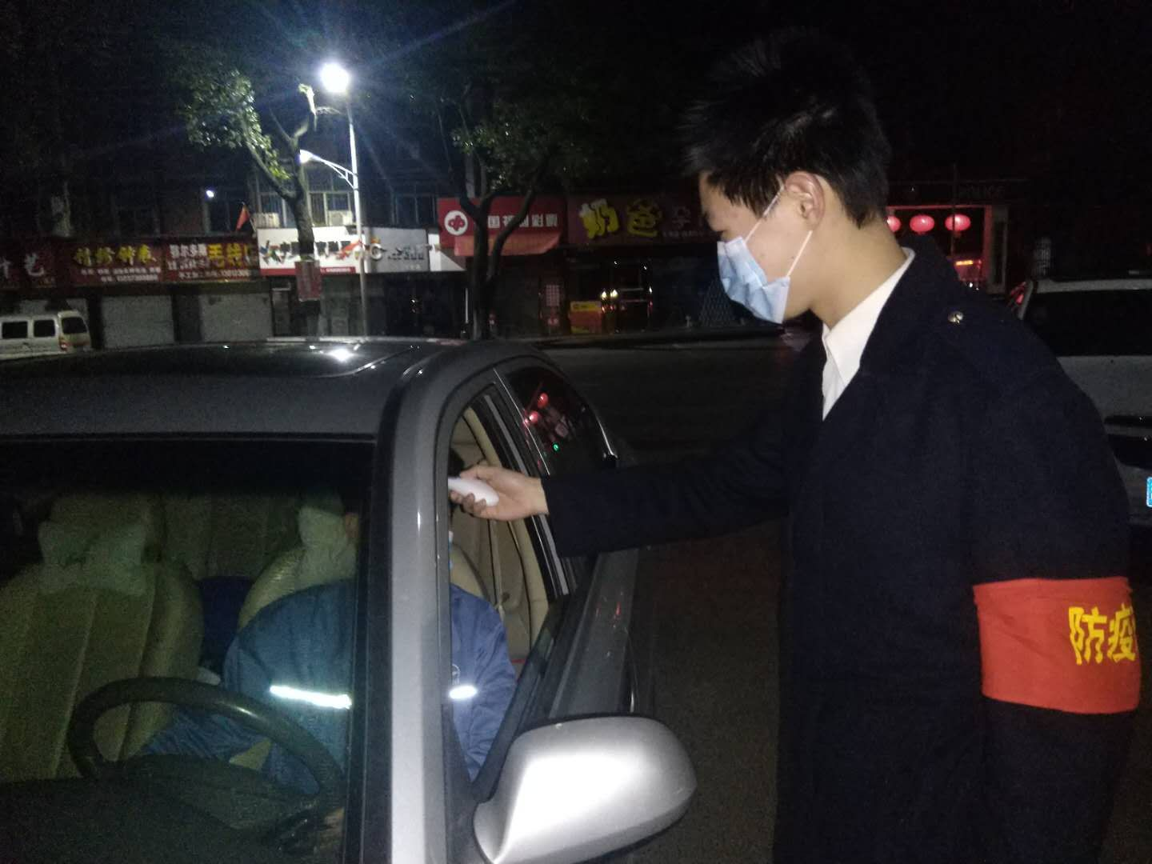
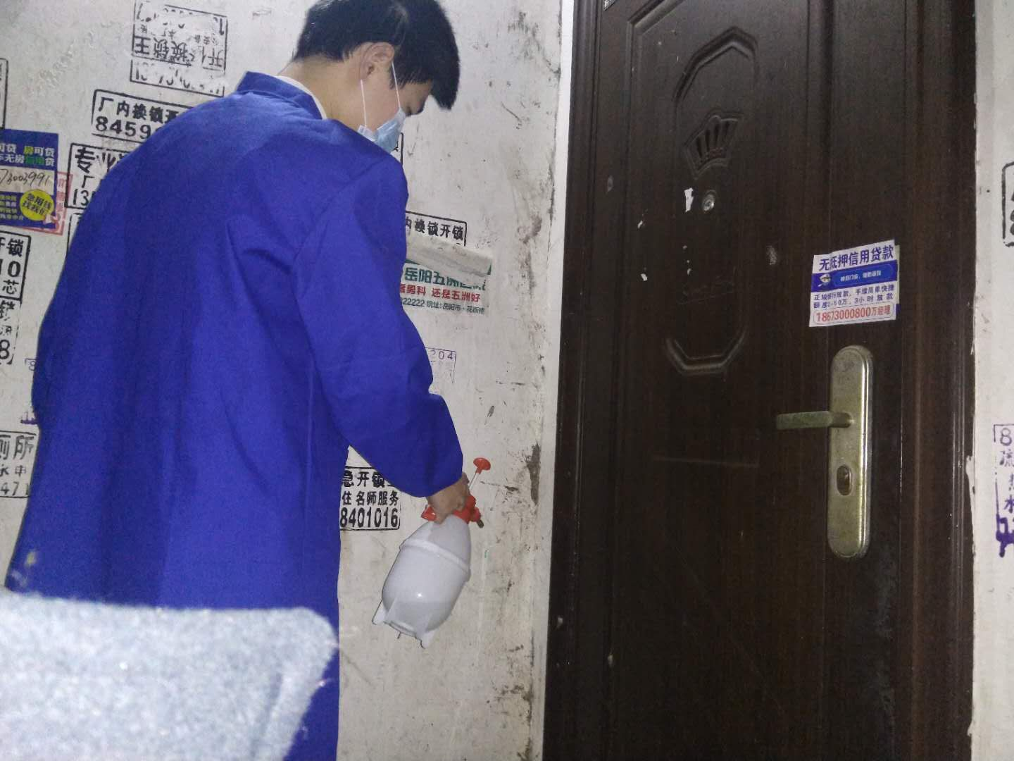
引导停课不停学。在学院党委主管学生工作的许林勇副书记指导下，本科生辅导员给每一位本科学生单独发一条信息，提醒学生关于返校时间变化、科学防控疫情、居家养成良好生活习惯、制定并实施停课不停学计划等。督促学生合理规划时间，落实学生个人寒假学习计划，充分利用知网、慕课等网络资源进行学习，指导挂科同学做好补考复习准备。积极落实就业指导工作，及时转发就业新政策，线上发布各类招聘信息，指导学生提前做好职业规划。
在这场没有硝烟的战斗中，学院师生用行动彰显了“有爱生科院 我们在一起”的学院文化理念，筑起了一道疫情防控的铜墙铁壁。

陈梅明 李跃辉 黄敏

